Több tucat díjat zsebelt be az LG az iF Design Awardon
Az LG SIGNATURE OLED T a legmagasabb szintű elismerést kapta
36 díjat nyert az LG Electronics (LG) a világ egyik legismertebb dizájnversenyén, a 2025-ös International Forum (iF) Design Award díjátadón. A vállalat számtalan elismerése közül kiemelkedik a legjobb formatervezésért járó Arany Díj, amelyet az az LG új átlátszó tévéje, az LG SIGNATURE OLED T készülék érdemelt ki.
A Németországban évente megrendezett iF Design Award a Red Dot Award és a Nemzetközi Design Kiválósági Díj (IDEA) mellett a világ egyik legfontosabb ipari formatervezési versenyének számít. Az iF Design Award kilenc kategóriában – Termék, Kommunikáció, Felhasználói Élmény (UX), Felhasználói Felület (UI), Csomagolás, Belsőépítészet, Szakmai koncepció, Építészet és Szolgáltatástervezés – ismeri el a formatervezés terén elért kiemelkedő eredményeket.
Idén az úttörő LG SIGNATURE OLED T, a világ első átlátszó és valódi vezeték nélküli* 4K OLED televíziója kapott Arany Díjat a Termék kategóriában. Az OLED T képes átlátszóból hagyományos képernyővé alakulni, ezáltal egyszerre kínál tökéletes tévénézési élményt és nagyobb szabadságot a lakberendezés terén. Hagyományos módban a televízió ideális a tartalomfogyasztáshoz és a játékhoz: 77 hüvelykes, 4K felbontású OLED képernyője mély feketéket, élénk színeket, éles részleteket és ultragyors válaszidőt kínál. Átlátszó üzemmódban pedig a készülék nyíltabbá, tágasabbá teszi a tereket, de akár olyan áttetsző digitális alkotásokat is képes megjeleníteni, amelyek olyan hatást keltenek, mintha a levegőben lebegnének.
Az OLET T mellett további 27 LG innováció kapott elismerést a Termékkategóriában. A díjazott termékek közé tartozik az LG AI Home intelligens otthoni hub, valamint az LG Smart Home AI Agent nevű mobilis okosotthon-központ, amely képes interakcióba lépni a felhasználókkal. Ugyancsak elismerésben részesült a karcsú és kifinomult formatervezésű LG QNED TV és az egyedülálló, eltávolítható állvánnyal felszerelt LG StanbyME 2 televízió. A vállalat egyik háztartási nagygépe is kivívta a zsűri elismerését: az LG SIGNATURE Smart InstaView hűtőszekrény átlátszó OLED kijelző kapott helyett, amin keresztül a felhasználók az ajtó kinyitása nélkül is betekinthetnek a készülék belsejébe.
A vállalat termékeit emellett a Kommunikáció, a Felhasználói Élmény (UX), a Felhasználói Felület (UI), és a Csomagolás kategóriákban is több ízben elismerték. Ezek közé tartozik az LG ThinQ Character, amely a ThinQ alkalmazáson belül barátságos, emberhez hasonló módon képes kommunikálni a felhasználókkal, valamint az LG Iconography nevű megoldás, amely lehetővé teszi a felhasználók számára, hogy gyorsan és kényelmesen, egy helyen láthassák a csatlakoztatott LG termékek által kínált összes funkciót és szolgáltatást.
„Innovációinkkal folyamatosan feszegetjük a formatervezés határait. A vásárlók mélyebb megértése nyomán mindig arra törekszünk, hogy termékeink, szolgáltatásaink és a felhasználói élmény mindig kövesse a fogyasztók igényeit” – mondta Chung Wook-jun, az LG Electronics vállalati formatervezési központjának vezetője.
* A vezeték nélküli átvitel a video- és hangjelek átvitelére utal a TV-képernyő és a Zero Connect Box között. Vizuálisan veszteségmentes, az ISO/IEC 29170-2 szabvány szerinti belső teszteredmények alapján. A mérési eredmények a kapcsolat állapotától függően eltérőek lehetnek.
Sajtókapcsolat:
- Pető Bettina
- LG Electronics Magyar Kft.
- bettina.peto@lge.com
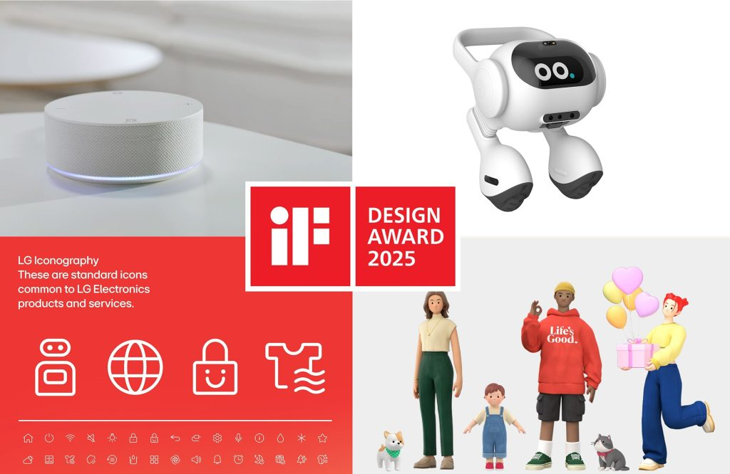 | © LG Electronics
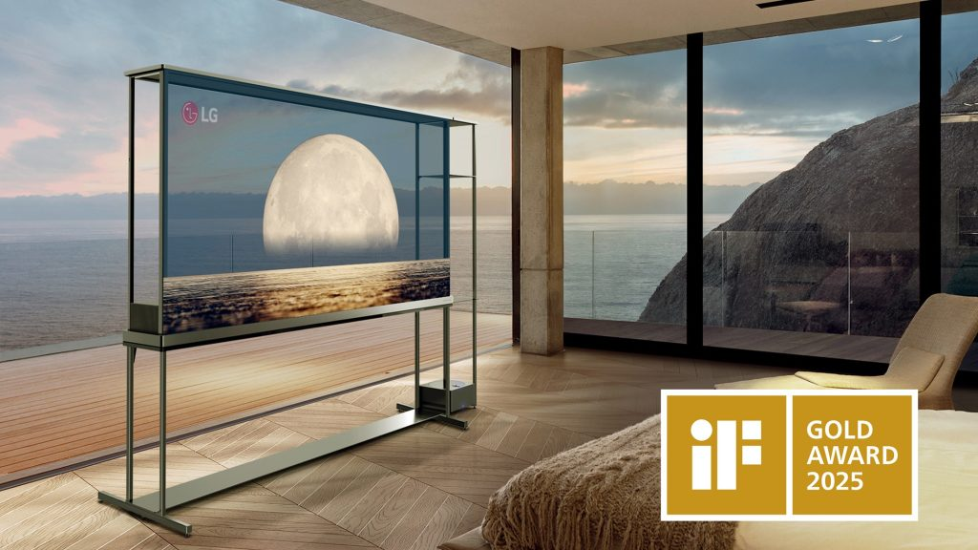 | © LG Electronics
Eredeti tartalom: LG Electronics
Továbbította: Helló Sajtó! Üzleti Sajtószolgálat
Ez a sajtóközlemény a következő linken érhető el:

